

HARDWARE Y SOFTWARE

MDA: Analiza los tipos de software de aplicación de una computadora.
PROPÓSITO: Diferenciar los conceptos de hardware y software y reconocer la clasificación de los tipos de software mediante sus ejemplos.

¿QUE ES EL HARDWARE? Hardware es el conjunto de los componentes que conforman la parte material (física) de un computador.

El hardware permite definir no sólo a los componentes físicos internos del computador como disco duro, placa madre, microprocesador, circuitos, cables, etc. Sino también a los periféricos como el mouse, teclado, monitor, parlantes, cámara web, escáneres, impresoras, etc.
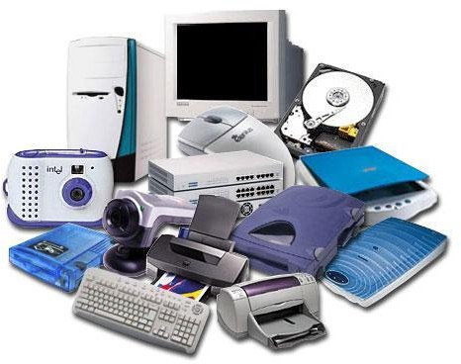
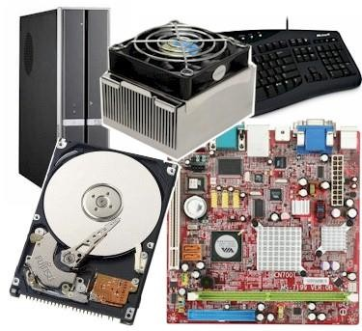

¿QUÉ ES EL SOFTWARE? El software es la parte lógica e intangible de una computadora. Es decir es el conjunto de los programas de cómputo, procedimientos, reglas, documentación y datos asociados que forman parte de las operaciones de un sistema de computación.

¿QUÉ ES UN PROGRAMA? Un programa es una secuencia de instrucciones que pueden ser interpretadas por un computador, obteniendo como fruto de esa interpretación un determinado resultado que ha sido predeterminadamente establecido por el ser humano.
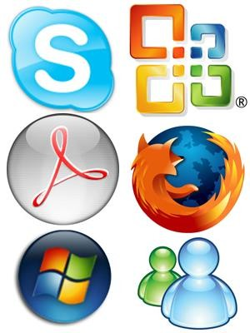
Los programas están divididos en rutinas. Una rutina es un subconjunto del conjunto de instrucciones que conforman el programa. Cada una de las rutinas de un programa realiza una determinada función dentro del mismo.
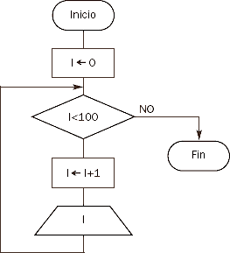

TIPOS DE SOFTWARE Y CLASIFICACIÓN

Podemos encontrar distintos tipos de software, hay desde una clasificación básica hasta una avanzada, por el momento veremos la básica para no entrar demasiado en el tema e ir a lo que queremos.

SOFTWARE DE SISTEMA: Es el software que nos permite tener una interacción con nuestro hardware, es decir, es el sistema operativo. Dicho sistema es un conjunto de programas que administran los recursos del hardware y proporciona una interfaz al usuario. Es el software esencial para una computadora, sin el no podría funcionar. Son ejemplos de este software:

- Android (Sist Operat móvil)
- Fedora
- Linux
- Mac OS
- MS Dos
- Red Hat
- Solaris
- Symbian
- Ubuntu
- Unix
- Windows

SOFTWARE DE APLICACIÓN: Son los programas que nos permiten realizar tareas específicas en nuestro sistema. A diferencia del software de sistema, el software de aplicación está enfocada en un área específica para su utilización. La mayoría de los programas que utilizamos diariamente pertenecen a este tipo de software, ya que nos permiten realizar diversos tipos de tareas en nuestro sistema.

Ejemplos:
- Adobe reader
- Buscaminas
- Corel Draw
- Excel
- Power Point
- Word
- Paint
- Winzip
- Publisher
- San Andreas
- Windows media (Reproductor música)
- Solitario
- Autocad
SOFTWARE DE PROGRAMACIÓN: Es un conjunto de aplicaciones que permiten a un programador desarrollar sus propios programas informáticos haciendo uso de sus conocimientos lógicos y lenguajes de programación. Algunos ejemplos:

- Scratch
- Mblock
- Basic
- C++
- C#
- Cobol
- Ensamblador
- Builder
- Visual Basic
- Java
- Matlab
- Pascal
- Php

TALLER
- ¿Qué es el Hardware y que nos permite?
- ¿Qué es el Software?
- ¿Qué es un programa?
- ¿Qué es una rutina?
- ¿Cuáles son los tres tipos de software existentes?
- ¿Qué es software de sistema? Escriba ejemplos.
- ¿Qué es software de aplicación? Escriba ejemplos.
- ¿Qué es software de programación? Escriba ejemplos.

REFERENCIAS:
http://informaticaxp.net/clasificacion-y-tipos-de- software http://www.bloginformatico.com/concepto-y-tipos- de-software.php

